ВСЕРОССИЙСКАЯ ОЛИМПИАДА ШКОЛЬНИКОВ ПО ОБЩЕСТВОЗНАНИЮ
2024–2025 уч. г.
МУНИЦИПАЛЬНЫЙ ЭТАП
9–11 классы
I тур
Уважаемый участник олимпиады!
Перед Вами 10 заданий муниципального этапа всероссийской олимпиады школьников по обществознанию.
Для их выполнения у Вас есть 60 минут. Задания считаются выполненными, если Вы вовремя сдали их членам жюри.
Внимательно прочитайте текст заданий. Содержание ответа записывайте только на отдельных листах, предоставленных организаторами олимпиады, записи ведите чётко и разборчиво.
При выполнении заданий можно пользоваться черновиком. Записи в черновике не учитываются при оценивании работы.
Баллы, полученные Вами за выполненные задания, суммируются.
Максимально возможное количество баллов за работу — 100 баллов.

Желаем успеха!

I ТУР МУНИЦИПАЛЬНОГО ЭТАПА
9–11 классы
I. «Да» или «нет»? Если вы согласны с тем, что данное утверждение верно, напишите «да», если считаете, что утверждение ошибочно, напишите «нет». Внесите свои ответы в таблицу.

- В самых закрытых обществах (кастовых) восходящая социальная мобильность практически невозможна.
- Субъектами правоотношений могут быть только физические лица.
- К административному наказанию не относится арест.
- Заблуждение – знание, не соответствующее реальному объекту, но принимаемое за истину.
- К рациональному познанию относится понятие, суждение и восприятие.
- Наука – это социальный институт.
- Инвестиции – долгосрочные вложения капитала с целью получения дохода.
- Для подданического типа политической культуры характерно пассивное отношение к политической системе.
- К функциям полиции относится надзор за соблюдением прав и свобод человека и гражданина.
- Под действие гражданского права попадает неприкосновенность частной жизни.

1.1 | 1.2 | 1.3 | 1.4 | 1.5 | 1.6 | 1.7 | 1.8 | 1.9 | 1.10
За каждый правильный ответ 1 балл.
Максимальное сумма баллов за задание – 10 баллов.
II. Найдите понятие, которое является обобщающим для всех остальных понятий представленного ниже ряда:
- структура 2) стратификация 3) элемент 4) социальный класс

За правильный ответ 2 балла.
Максимальная сумма баллов за задание – 2 балла.

III. Заполните схему «Правовое содержание собственности», дав пояснение к каждому типу правового содержания собственности.

Правовое содержание собственности

Правомочие пользования – это
Правомочие распоряжения - это
Правомочие владения - это

За каждый правильный ответ 2 балла.
Максимальное количество баллов за задание – 6 баллов.

IV. Прочитайте приведенный ниже текст, в котором пропущен ряд слов (словосочетаний). Вставьте слова (словосочетания) на место пропусков.
Суверенитет – это неотчуждаемое свойство Российского государства, естественное и необходимо условие его существования. __________А России характеризуется верховенством, единством и независимостью. __________Б означает полноту власти РФ при решении всех вопросов государственной жизни, определяющее положение ее государственной власти ко всем другим отношениям в обществе. _________В самостоятельно издает общеобязательные для всех членов общества правила поведения, устанавливает и обеспечивает единый правопорядок, гарантирует и защищает ____________Г, определяет права и обязанности должностных лиц и государственных органов. Юридическим выражением верховенства РФ является верховенство федеральных законов по отношению к иным нормативным актам, изданным в субъектах РФ. ___________Д предполагает единство _________Е и всей территории страны. Конституция и федеральное законодательство обладают одинаковой юридической силой на всей территории РФ. ___________Ж как свойство её суверенитета означает независимость от власти других стран. Россия самостоятельна в отношениях с другими государствами, которые не могут вмешиваться в её внутренние дела. ___________З неприкосновенна и не может быть изменена или использована без согласия РФ.
Список терминов: 1) территория РФ; 2) власть РФ; 3) независимость РФ; 4)суверенитет; 5) верховенство; 6) права и свободы граждан; 7) государственная власть, 8) единство суверенитета
А | Б | В | Г | Д | Е | Ж | З
За каждый правильный ответ 1 балл.
Максимальное количество баллов за задание – 8 баллов.

V. Дайте определение понятиям: свободные блага и экономические блага. Приведите три примера свободных благ и экономических благ.

Свободные блага | Экономические блага

За каждое верное определение - 1 балл. Максимальное количество баллов – 2 балла.
За каждый верный пример свободных или экономических благ – 1 балл. Максимальное количество баллов – 6 баллов.

Максимальная сумма баллов за задание – 8 баллов.

VI. Решите экономические задачи:

А) Средняя зарплата в регионе N увеличилась за год на 30,4%. За этот же период рост цен на товары и услуги составил 15,2%. На сколько изменилась реальная зарплата?

За верный ответ – 2 балла
За решение задачи – 3 балла

Б) Реальные располагаемые денежные доходы населения в феврале снизились на 4,7% по сравнению с аналогичным периодом прошлого года, в январе—феврале — на 7,2%. Убыстряется или замедляется падение реальных доходов населения? Поясните ответ.

За верный ответ – 2 балла
За пояснение – 3 балла

Максимальная сумма баллов за задание – 10 баллов.

VII. Решите правовую задачу:

Алексей вместе с женой гулял в парке. Вдруг на них набросилась собака, которая бегала без намордника и поводка. Хозяин собаки попытался предотвратить нападение, но не смог. Собака укусила Алексея за ногу и порвала его брюки.
Алексей обратился в поликлинику, ему выдали больничный и прописали ежедневно в течение 7 дней приходить в процедурный кабинет и делать уколы против бешенства.
- Нормами какой отрасли права будет урегулирован этот конфликт? Приведите правовую норму, поясняющую ответ.
- Какой вред был причинён Алексею? (Приведите пример два типы вреда и поясните каждый).

За ответ на первый вопрос: названа норма права – 2 балла, приведена конкретная правовая норма, поясняющая ответ – 3 балла. Максимальная сумма баллов – 5 баллов.
За ответ на второй вопрос – приведен верный тип вреда 1 балл, дано верное пояснение 1 балл. Если приведено и пояснено верно оба типа 4 балла.

Максимальная сумма баллов за задание – 9 баллов.

VIII. Заполните таблицу, указав по одному верному примеру политического участия к каждому типу:

Степень участия | Форма участия
Степень участия | Приемлемая | Неприемлемая
Активная | 1. | 1.
Пассивная | 1. | 1.

За каждый верный пример участия – 1 балл.
Максимальная сумма за задание – 4 балла
IX. Рассмотрите предложенные изображения и ответьте на вопросы.
- Норникель 2. Красноярский ЦБК
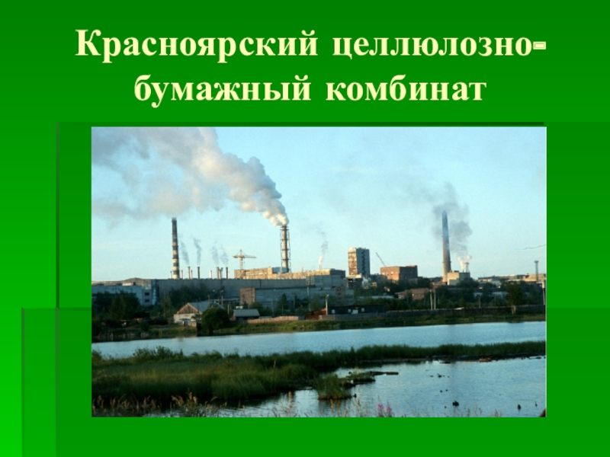

3. ПОЛЮС 4. Красмаш
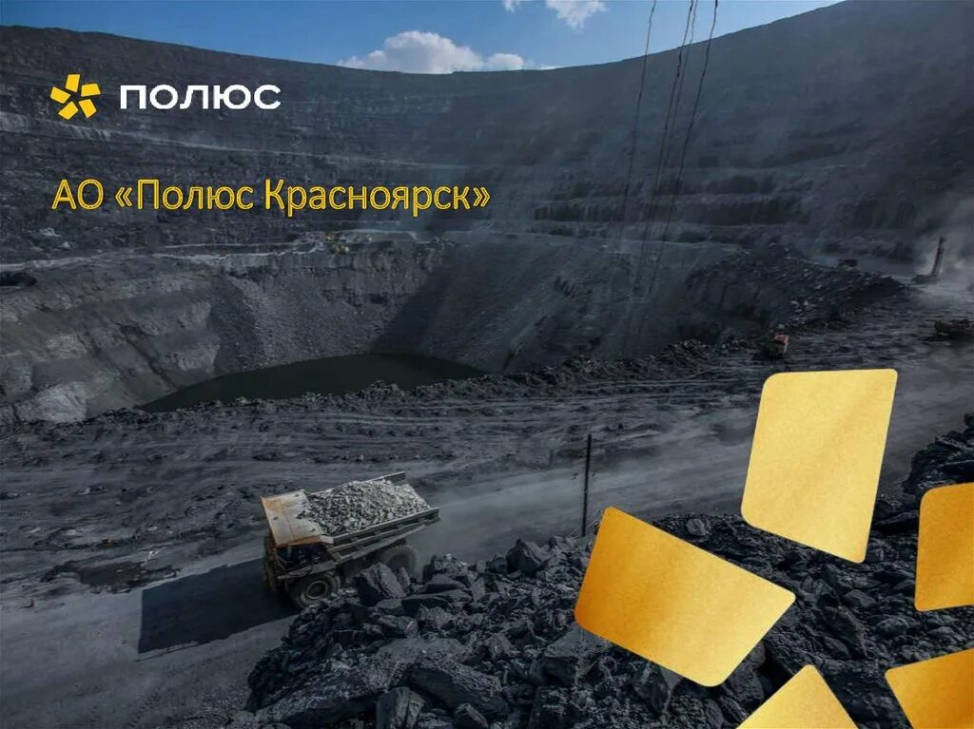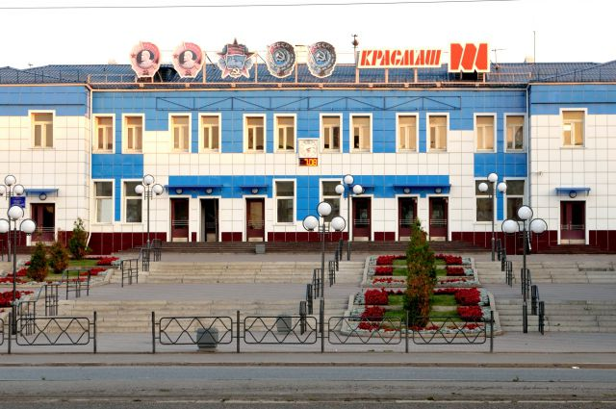
5. Красноярский дрожжевой завод 6. СУЭК (сибирская угольная компания)
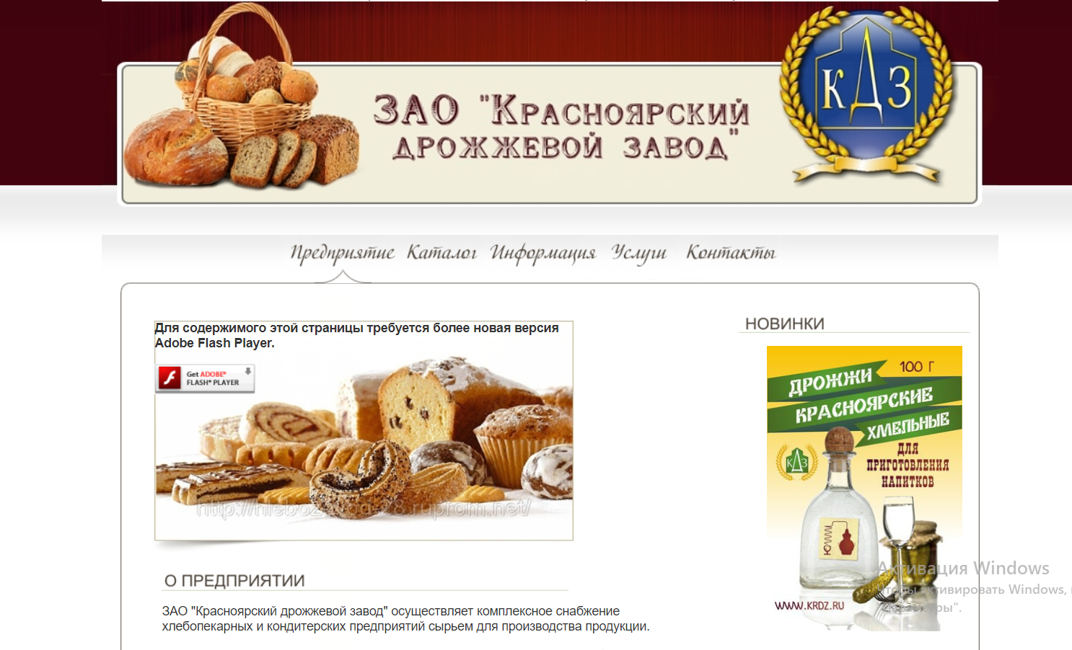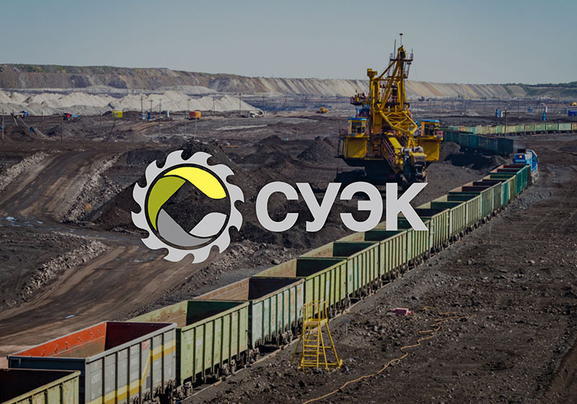
- Что объединяет эти изображения?
- Классифицируйте изображения, разделив на две группы, впишите в каждую группу соответствующее классификации здание.

За правильный ответ на первый вопрос – 2 балла. За правильное разделение на группы – каждый верный ответ – 2 балла.

Максимальная сумма баллов за задание 14 баллов.
X. Рассмотрите инфографику о числе семей и количестве детей в семье в Красноярском крае в 2023 году (по данным Красноярскстата) и ответьте на вопросы:

  - Какие закономерности в рождении второго, третьего и последующего ребенка можно увидеть, опираясь на представленную статистику? Назовите не менее двух закономерностей.
  - Исходя из представленных данных, и используя обществоведческие знания, назовите факторы, влияющие на рождаемость детей. Укажите не менее трех факторов.
  - Назовите государственные меры стимулирования рождаемости населения в России и Красноярском крае. Приведите не менее трех общероссийских и краевых мер актуальных на сегодняшний день.

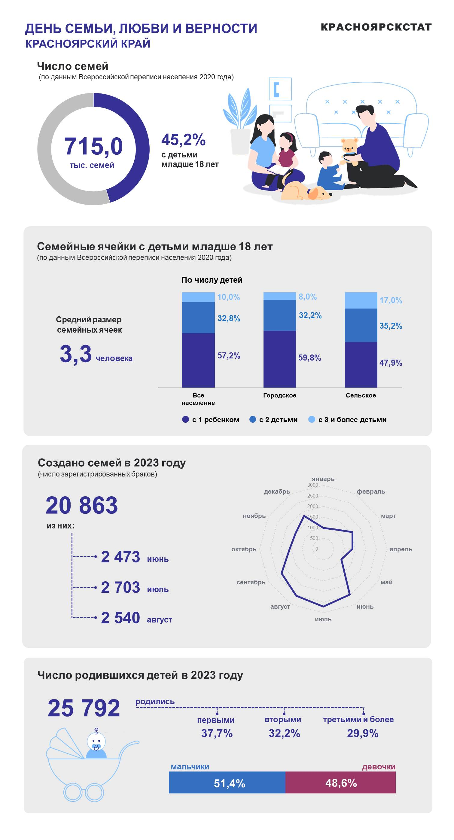
- За каждую верно названную закономерность – 1 балл. Максимальное количество баллов – 2 балла.
- За каждый верно указанный фактор – 3 балла. Максимальное количество баллов – 9 баллов.
- За каждую верно указанную меру – 3 балла. Максимальное количество баллов – 18 баллов.
Максимальная сумма за задание – 29 баллов.

